Kumhausen; Geologie und Natur
Termin: Sa. 18.07. 2026; Max. Teilnehmerzahl 16

Abfahrt 8:00 Uhr; Fahrstrecke 50 Km, Fahrzeit ca. 35 Min..
Anfahrtsbeschreibung: Auf BAB A92, Ausfahrt Moosburg Nord auf B11 bis Landshut, an erster Ampel rechts ab auf B15 Richtung Rosenheim bis Kumhausen, am Kreisverkehr rechts ab zum Parkplatz vor dem Rathaus in Kumhausen .
Rathausplatz, Kumhausen 428 m · 48.507238°, 12.159424°:

Streckenlänge ca. 13,5 Km; ca. 270 Hm; Gehzeit ohne Pausen ca. 4,5 Std.
Wegbeschaffenheit: Forst-, Wald- und Wiesenwege (Schotter, Asphalt, Gras), Wanderschuh mit gutem Profil, Stöcke hilfreich; Foto und evtl. Fernglas nicht vergessen,
Brotzeit und Getränke mitnehmen, da unterwegs Einkehr erst kurz vor Ende möglich
Höhenprofil
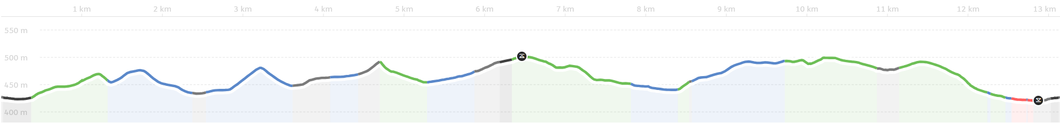
Anfahrtsskizze
